Сабақ: Математика | Мектеп: «Ы.Алтынсарин атындағы орта мектебі» КММ
Күні: 11.05.2017 | Мұғалімнің аты-жөні: Кыдыралиева Дина Сакеновна
Сыны: 1 «Г» | Қатысқандар: |  | Қатыспағандар:
Сабақтың тақырыбы: | Масса. Өлшеу және салыстыру
Сабақтың мақсаты: | 1.1.3.3 ұзындық: см, дм/ масса: кг/ сыйымдылық: л шамаларының мәндеріне мәндерін салыстыру және шама қатысты қосу, азайту амалдарын орындау
Ойлау деңгейлері | Білу, түсіну, талдау
Күтілетін нәтижелері | Барлық оқушылар: шамаларды ажырата алады
 | Кейбірі Алған білімді өмірде қолдана алады.
 | Көбі: Тақырыпты түсініп, тыңдап, жетекші сұрақтар арқылы талқылайды.
Тілдік мақсат | Килограмм, грамм
Бастапқы білім | Шамалар
Қолданылатын әдіс - тәсілдер | Жұппен жұмыс, топтық жұмыс, «Сұрыптау» ойыны  АКТ, Балуандар жарысы
Жоспар
Сабақ кезеңдері | Уақыт  45 мин |  |  | Ресурстар
Сабақтың басталуы | 2 мин | Қызығушылығын ояту  Сәлеметсіздерме оқушылар  Бүгінгі сабақты бір-бірімізге жақсы тілектер тілеп бастаймыз  Әр топ тілек айтады  І-топ Тамаша сезім  ІІ-топ Керемет күн  ІІІ-топ Ғажайып мінез  ІV-топ Батыл ой  V-топ Сәттілік  Менде сіздерге сәттілік тілеймін.  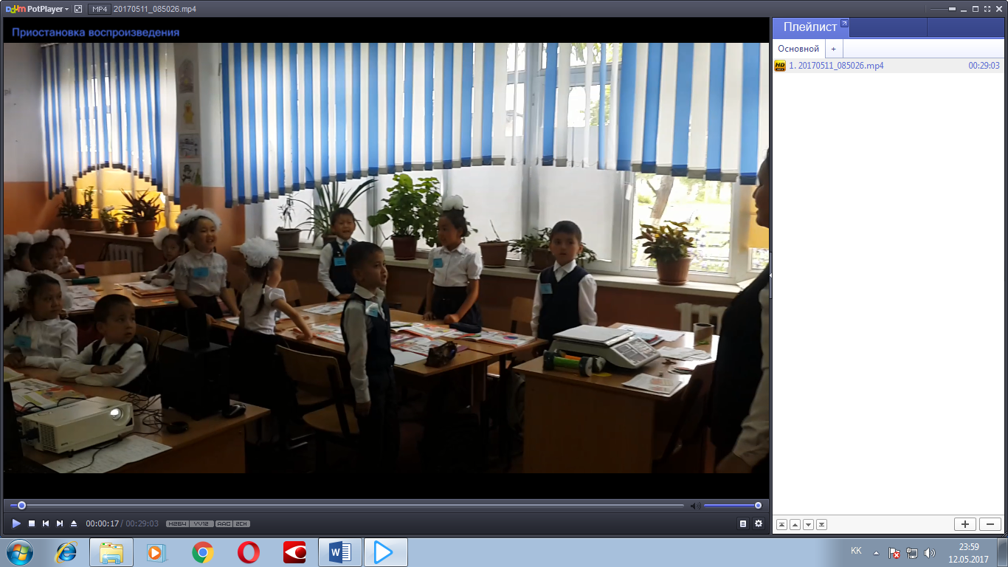 |  | Түрлі-түсті қағаз сан жазылған
Сабақтың  ортасы  Сергіту сәті | 5 мин  10 мин  10 мин  3 мин  5 мин  5 мин  3мин | Мағынаны тану  (МК) Интербелсенді тақтадан масса туралы фильм.  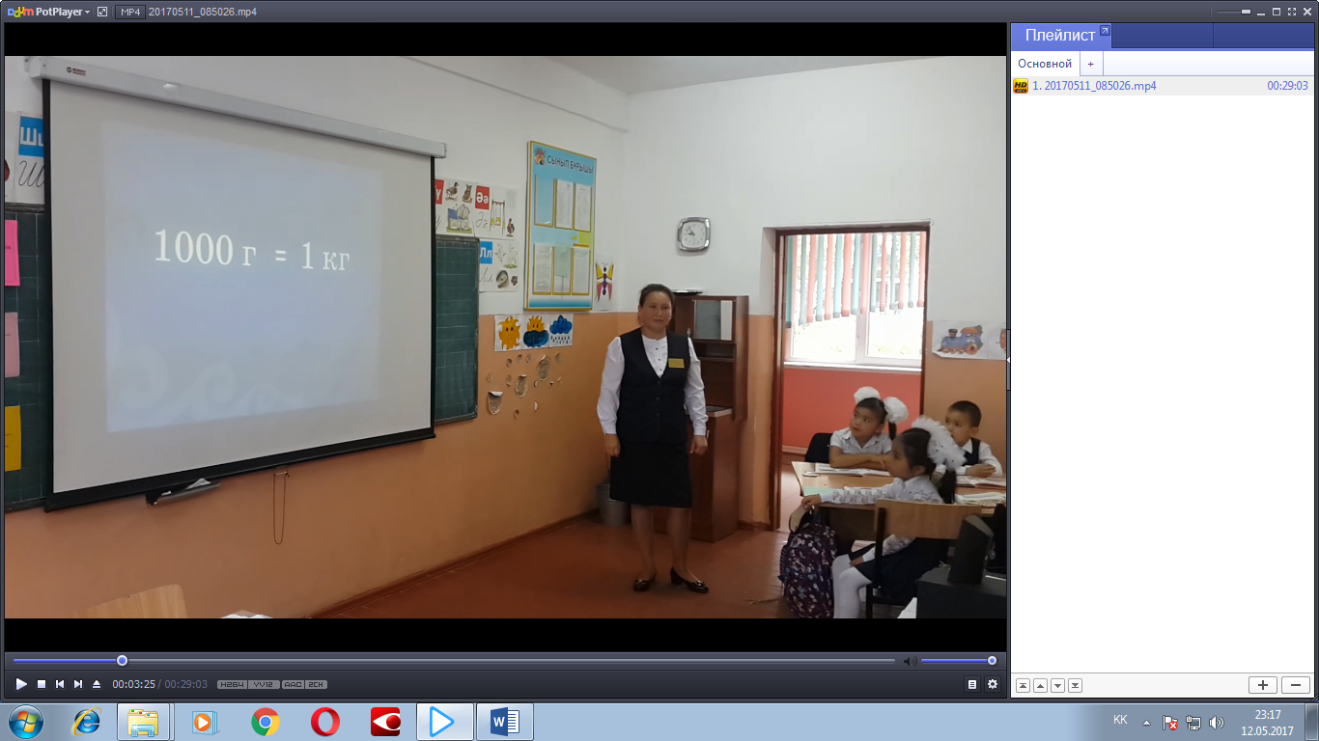  Сендер бүгінгі сабақта масса мәнін салыстыруды үйренесіңдер.  1-тапсырма  Тақтаға екі оқушы шығады.  Қазақ балуаны Қажымұхан және орыс балуаны Поддубный. Ауыр салмақты гантел көтереді. Дауды оқушылар шешеді.  (МК) Олардың өмірбаяны туралы қысқаша айтып өтемін.  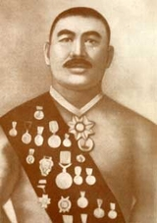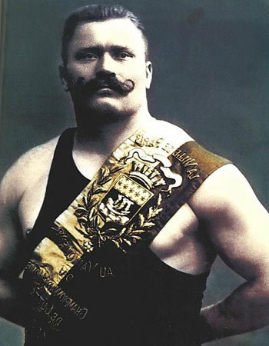  Қажымұқан Поддубный  60 кг 50кг  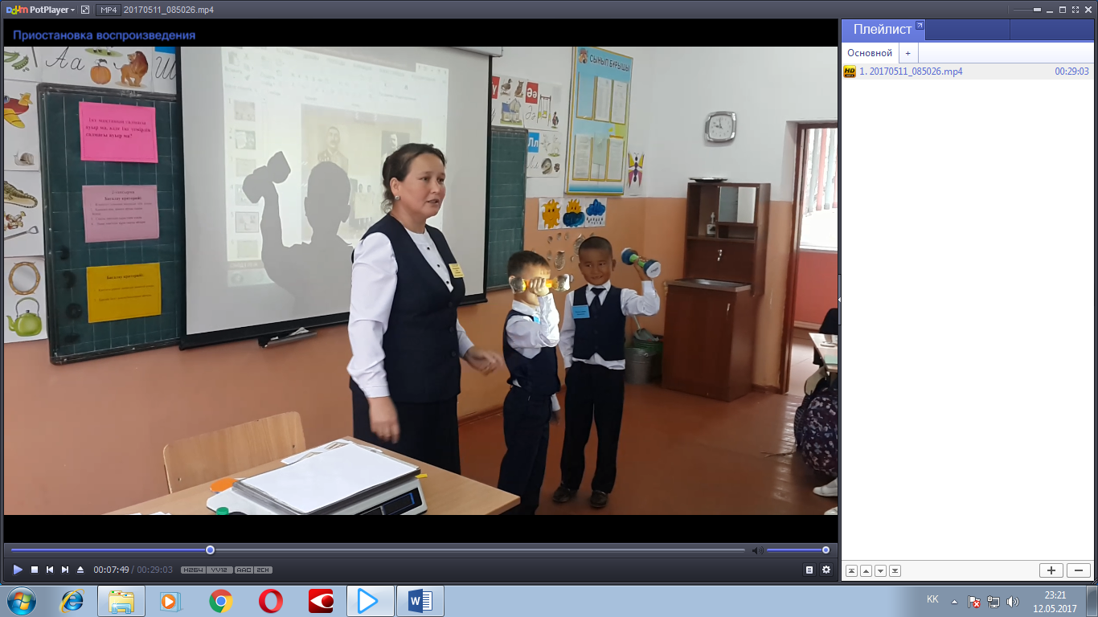  2-тапсырма  (Т) Бағалау критерийі: Білім алушы  - Жәшіктегі алманың массасын таба алады.  - Қаншаға кем, немесе артық екенін біледі.  - Санды теңсіздік құрастыра алады.  - Неше теңсіздік құрастырды айтады.  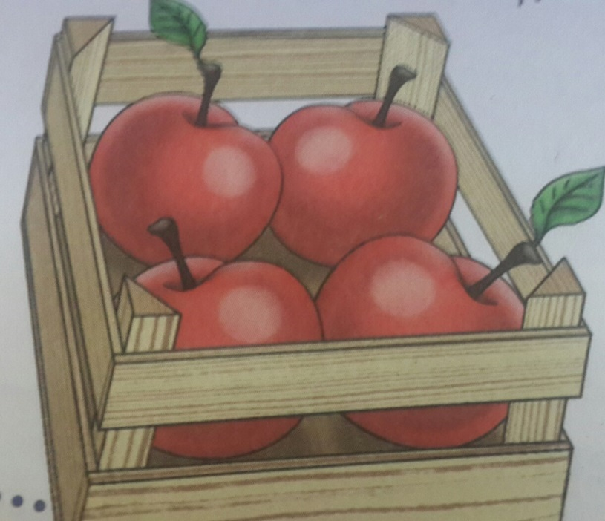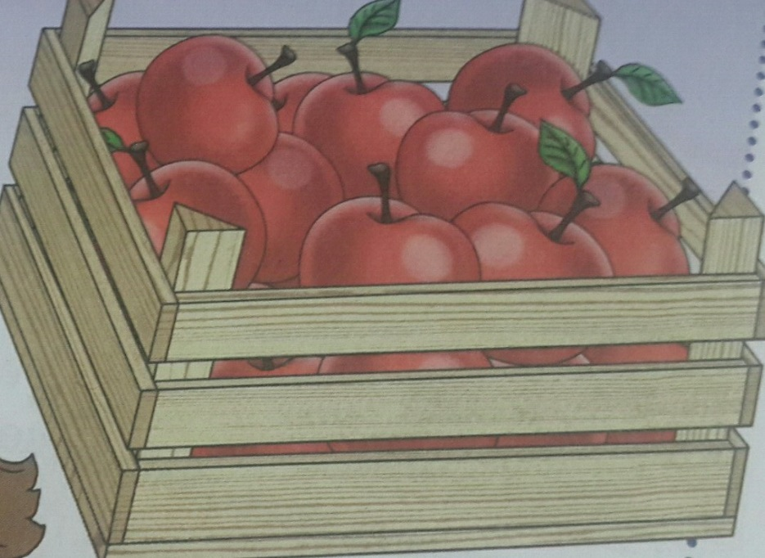  10кг 12кг  12кг-10кг= 2кг  Дескриптор: Білім алушы  - Жәшіктегі алманың массасын таба алды.  - Қаншаға кем, немесе артық екенін білді.  - Санды теңсіздік құрастыра алды.  - Неше теңсіздік құрастырды айтты.  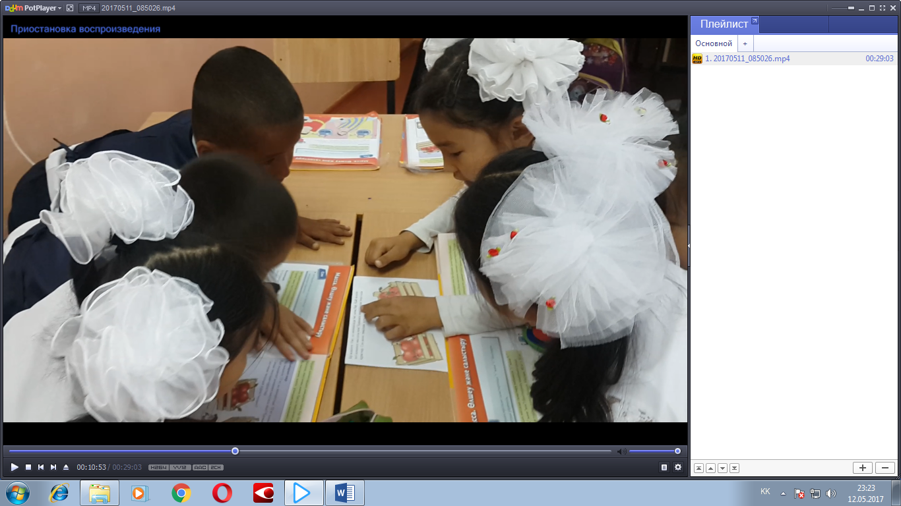  Әр топ отшашумен бағалайды. Пікір айтады.  1кг мақтаның салмағы ауыр ма, әлде 1кг темірдің салмағы ауыр ма?  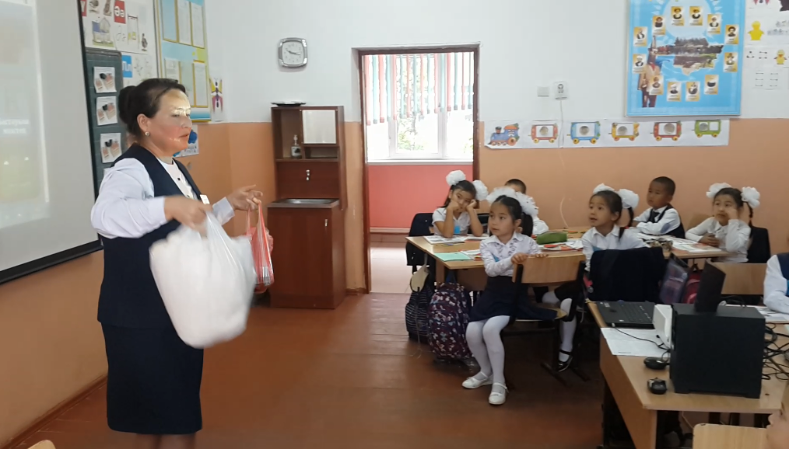  Интербелсенді тақтада «Сұрыптау» ойыны  екі жәшік көк, қызыл  Заттар берілген жеңіл болса көк жәшікке, ал  ауыр болса қызыл жәшікке салады.  3-тапсырма  (Ж) Өлшеу нәтижелерінің арасына қандай белгі қоюға болатынын анықта.  Бағалау критерийі: Білім алушы  - Қаптағы ұнның салмағын анықтай алады.  - Қандай белгі қоюға болатынын айтады.  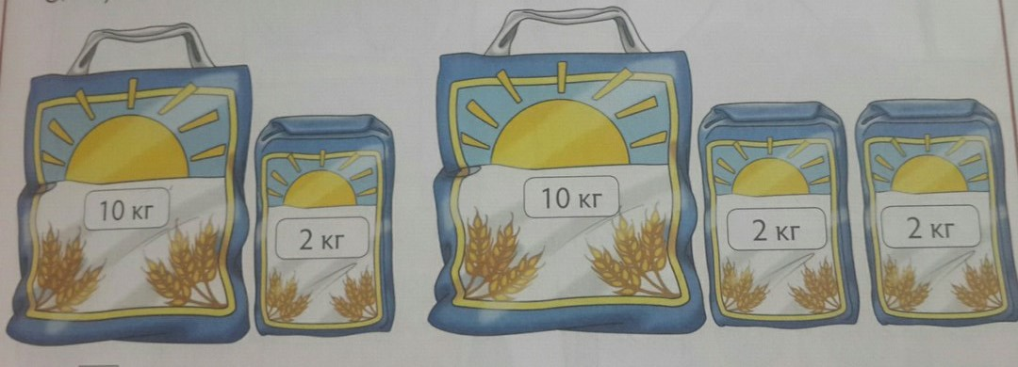Дескриптор: Білім алушы  - Қаптағы ұнның салмағын анықтай алды.  - Қандай белгі қоюға болатынын айтты  Жұптар бір-бірін тексереді. Пікір айтады  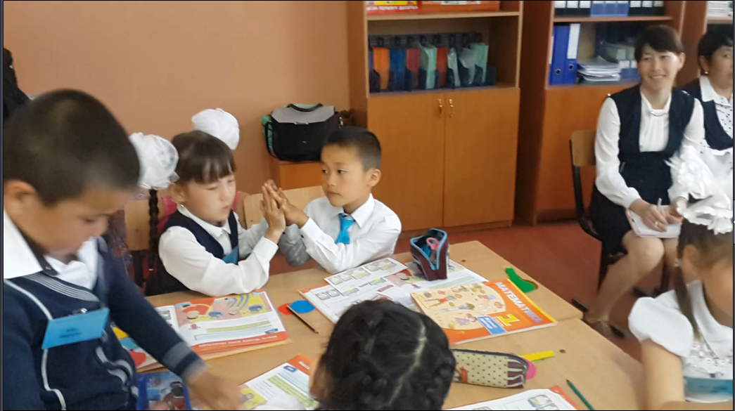  Дәптермен жұмыс  Кері байланыс  Тест тапсырмалары (массаға байланысты) |  | I.Mektep.kz  АКТ  Гантел көтеріп екі оқушы шығады  қысқаша  өмірбаяны, АКТ  Топқа үлестірмелер  Мақта, темір, АКТ  I.Mektep.kz  Жұпқа  үлестірмелер
Сабақтың  аяқталуы | 2 мин | Рефлексия  Балалар бүгінгі сабақта не өттік.  Бағдаршам әдісі  Жасыл-түсіндім  Сары-сұрағым бар  Қызыл-түсінбедім  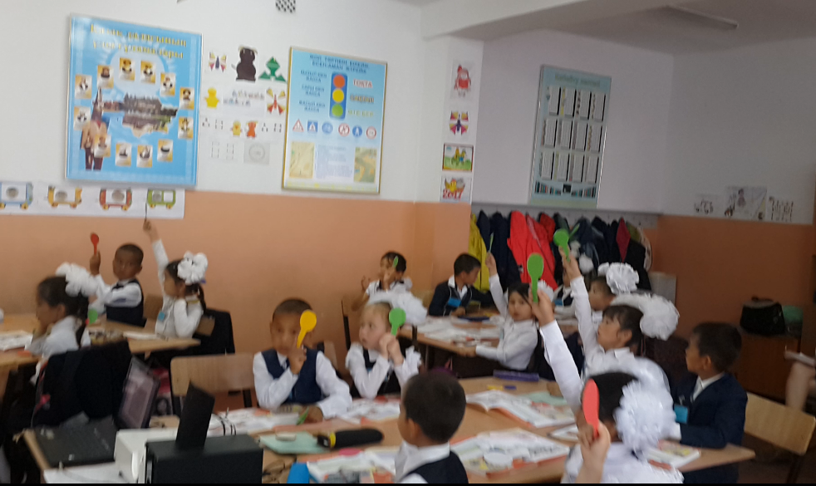 |  | Бағдаршам әдісі
Қосымша ақпарат
Дифференциация – оқушылардың қабілеттіне қарай әр түрлі тапсырмалар беруді жоспарладым, топпен, жұппен, жеке,ойын ойнаттым. | Бағалау  Топты жұмыс от шашу, жұптар бір-  бірін, әр тапсырмадан кейін  кері байланыс болып отырды. | Пәнаралық байланыстар.  өмірмен, АКТ, әдебиет пәнімен, дене шынықтыру пәнімен байланыс  Құндылықтармен байланыс  Оқушыларды бір-біріне деген құрмет көрсетуіне тәрбиелеу.
Пайымдаулар

Оқытудың/сабақтың мақсаттарына қол жеткізілетіндей болды ма?

Бүгін оқушылар не нәрсеге үйренді?
Оқыту атмосферасы қандай болды?

Дифференциацияны жүзеге асыру қолдан келді ме?

Мен уақыттық кестені ұстандым ба?

Мен жоспардан қандай ауытқушылықтар жасадым және неліктен?

Қорытынды бағалау

Неғұрлым жемісті екі сәтті атаңыз (сабақ беруде де, оқытуда да)?
1:

2:

Сабақты жақсартуға ықпал ететіндей екі жайтты атаңыз (сабақ беруде де, оқытуда да)?
1:

2:

Мен сынып пен жекелеген оқушылар туралы жаңа нені білдім және бұл менің келесі сабағымды өткізуіме қалай әсер етеді?

